美术课题活动报道：信息课也环保
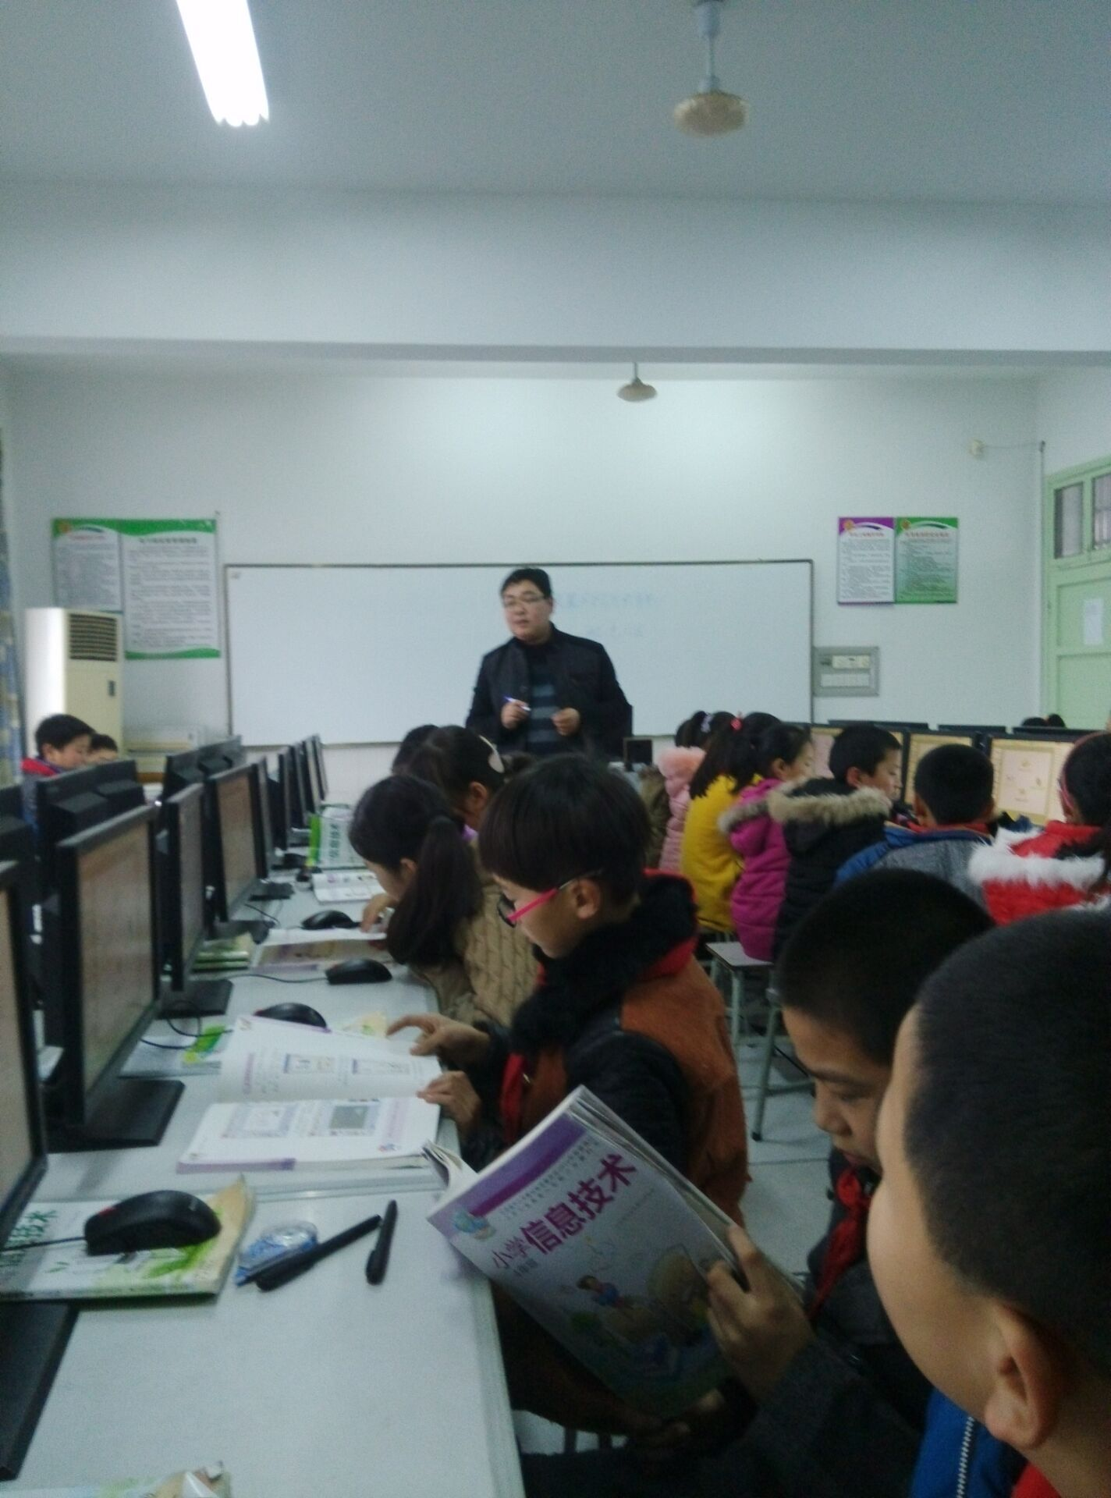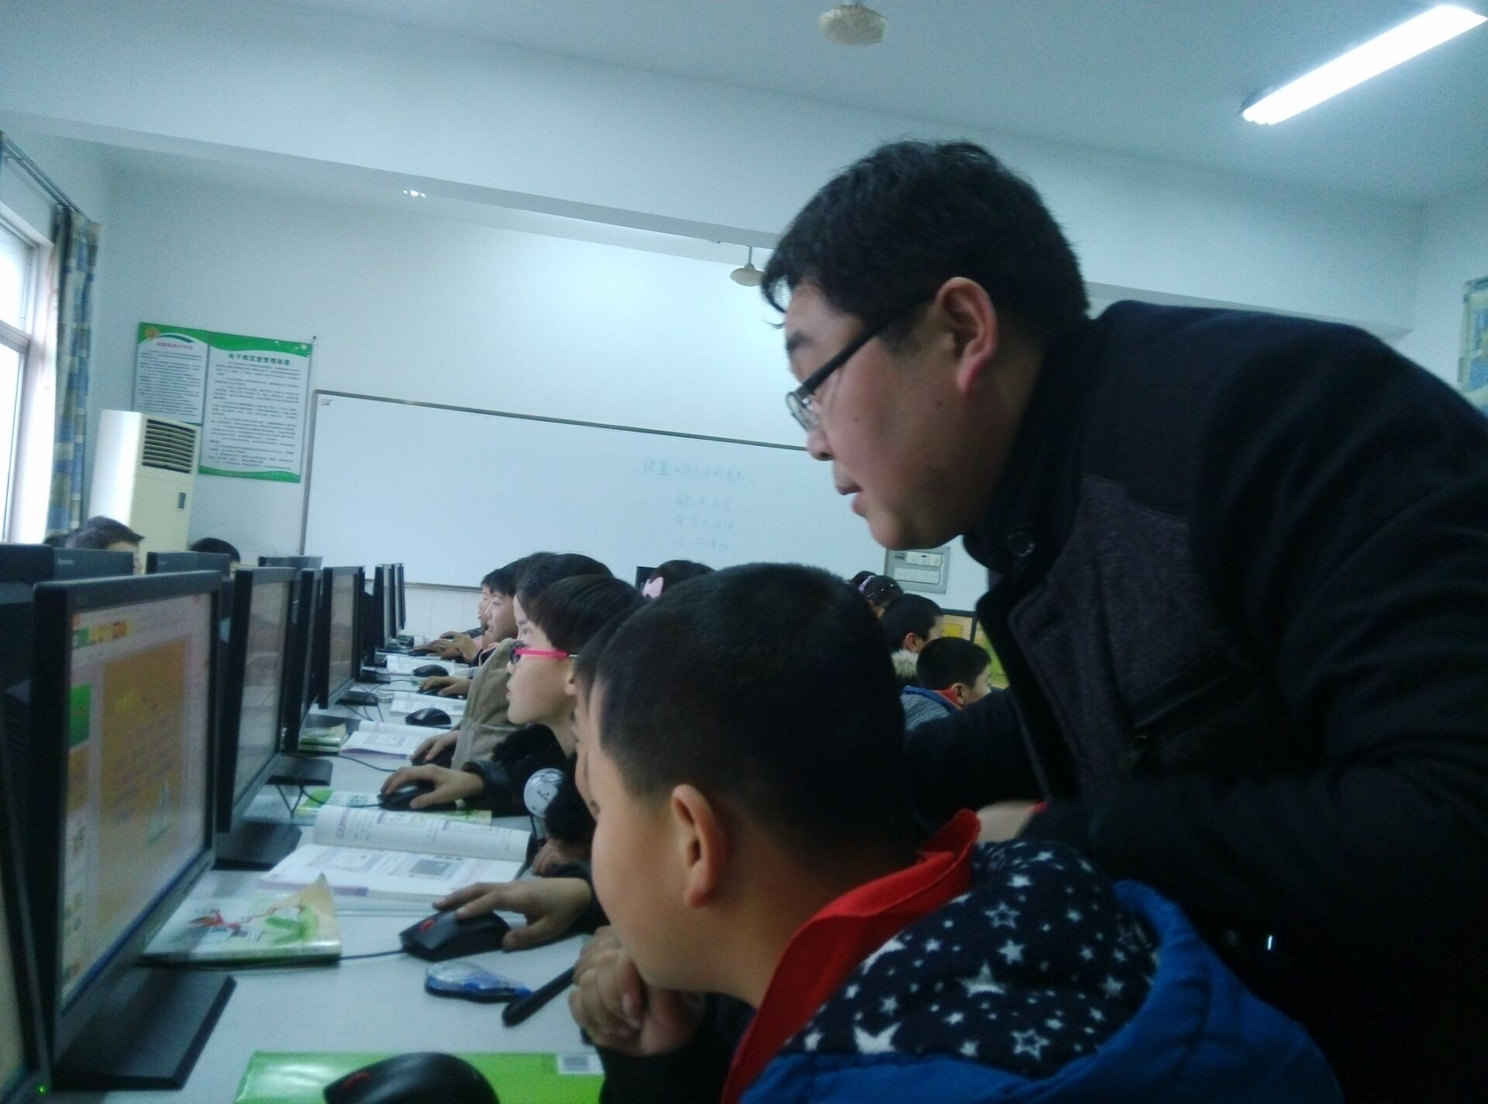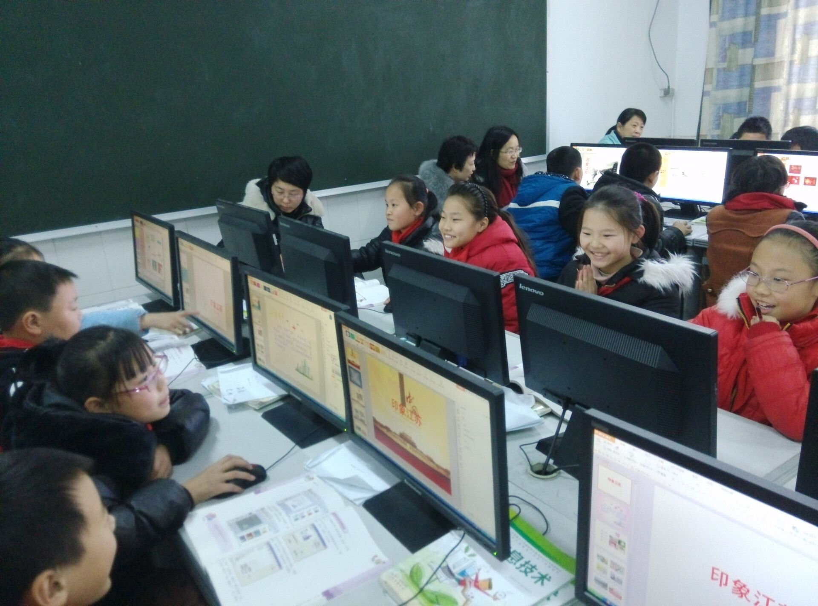

12月24日下午，三河口小学全体美术课题组成员集聚在微机室，参加美术组环保课题活动。
本次活动由赵华刚老师执教四年级的《设置幻灯片的背景》。本次公开课教研活动，认知领域要求学生了解并掌握设置幻灯片背景的3种方法；操作领域要求学会运用这些方法把自己的幻灯片设置地更加漂亮，表现出江南水乡的美；情感领域要求通过欣赏老师提供的作品和孩子们自己创作的作品，体会江南水乡的风景美，培养学生热爱自然、注重保护环境的情感。
本次公开课引导和促使教师利用教育理论和实践经验来探讨和推广环保教育，本课题的研究结合学科教学，渗透环保知识的教育，这样做有利于激发小学生认识的兴趣和探究欲望，帮助小学生学习运用观察、比较、等方式进行探索，初步形成环境保护意识、情感。
（文稿：承叶 摄影：崔芳）

